经济运行简析
11月份，部分经济指标增速出现回落，经济下行压力加大。
一、工业
1-11月份，全区规模以上工业增加值同比增长10.7%，其中，轻工业增加值同比增长6.2%；重工业增加值同比增长12.6%；1-10月份，规模以上工业实现主营业务收入 254.8亿元，同比增长14.3%；税金总额完成9.9亿元，同比增长13.7%；实现利润总额10.2亿元，同比下降13.5%。
二、固定资产投资
1-11月份，全区固定资产投资同比增长2.6%，其中，城镇项目投资同比增长22%；房地产开发投资同比下降6.6%。商品房销售同比下降26.2%。
三、消费品市场
1-11月份，全区社会消费品零售总额完成250.4 亿元，同比增长7.8%。其中，限额以上企业完成138.4亿元，同比增长 15.6 %。
四、财政收入和社会事业民生支出
1-11月份，全区财政一般公共预算收入完成47.9亿元，同比下降2.81%。收入质量达91.97%。财政一般公共预算支出完成45.5亿元，同比增长12.54%。其中，教育支出同比增长11.15%，科学技术支出同比增长2.95%，社会保障和就业支出同比下降17.58%，交通运输支出同比增长88.11%。

全区主要经济指标 （2021年11月份）
指 标 | 单位 | 1-11月份累计 | 比去年同期±%
生产总值 | 万元 | —— | ——
第一产业增加值 | 万元 | —— | ——
第二产业增加值 | 万元 | —— | ——
第三产业增加值 | 万元 | —— | ——
规模以上工业增加值 | 万元 | —— | 10.7
固定资产投资 | 万元 | —— | 2.6
社会消费品零售总额 | 万元 | 2504114 | 7.8
财政一般公共预算收入 | 万元 | 479144 | -2.81
财政一般公共预算支出 | 万元 | 454681 | 12.54
实际利用外商直接投资 | 万美元 | 13000 | -10.4
规模以上工业综合能源消费量 | 吨标准煤 | 323379 | 6.91
单位工业增加值能耗增减率 | % | —— | -3.42
工业用电量 | 万千瓦时 | 257460 | 9.1
注：实际利用外商直接投资为1-10月份数据。规模以上工业综合能源消费量、单位工业增加值能耗增减率为初步数据，未经省统计局反馈。
全区主要经济指标（分月）
（2021年11月份） 单位：亿元、%
月份 | 生产总值 |  | 固定资产投资 | 一般公共预算收入
月份 | 总量 | 增速 | 累计增速 | 累计总量 | 累计增速
2020年11月 | —— | —— | 10.6 | 49.8 | -0.08
12月 | 709.3 | 1.2 | 10.2 | 54.4 | -1.28
2021年1月 | —— | —— | —— | —— | ——
2月 | —— | —— | 39 | 9.7 | 29.89
3月 | 179.7 | 18.9 | 10.1 | 13.3 | 29.21
4月 | —— | —— | 8.6 | 17.63 | 23.84
5月 | —— | —— | 8.0 | 22.31 | 14.75
6月 | 366.1 | 12.5 | 13.0 | 32.5 | 13.68
7月 | —— | —— | 7.5 | 37.4 | 10.43
8月 | —— | —— | 5.1 | 39.2 | 6.46
9月 | 555.9 | 7.1 | 5.3 | 41.2 | 1.37
10月 | —— | —— | 5.1 | 45.4 | -0.73
11月 | —— | —— | 2.6 | 47.9 | -2.81
全区主要经济指标（分月）
（2021年11月份） 单位：亿元、%
月份 | 规模以上工业增加值 | 社会消费品零售总额
月份 | 累计增速 | 累计总量 | 累计增速
2020年11月 | -4 | 232.4 | -1.5
12月 | -2.4 | 257.2 | -0.7
2021年1月 | —— | —— | ——
2月 | 21.9 | 42.6 | 35
3月 | 18.1 | 66.2 | 30.2
4月 | 17.5 | 89.2 | 25.1
5月 | 17.1 | 111.8 | 20.3
6月 | 15.9 | 135.8 | 18.0
7月 | 15.2 | 157.3 | 15.2
8月 | 13.2 | 178.4 | 11.9
9月 | 10.7 | 201.6 | 10.5
10月 | 9.5 | 226.9 | 9.4
11月 | 10.7 | 250.4 | 7.8

规模以上工业增加值增速

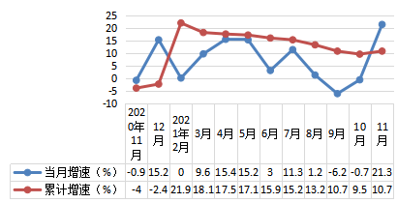
固定资产投资增速

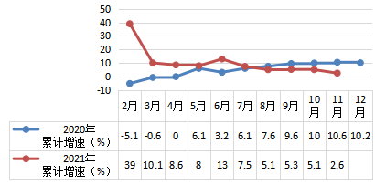

社会消费品零售总额总量及增速

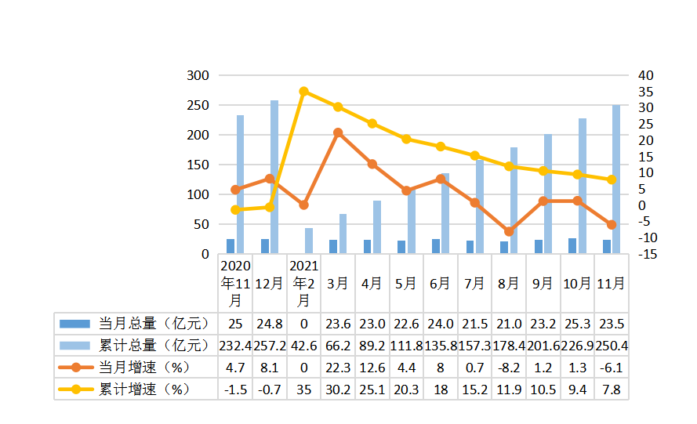
财政一般公共预算收入总量及增速

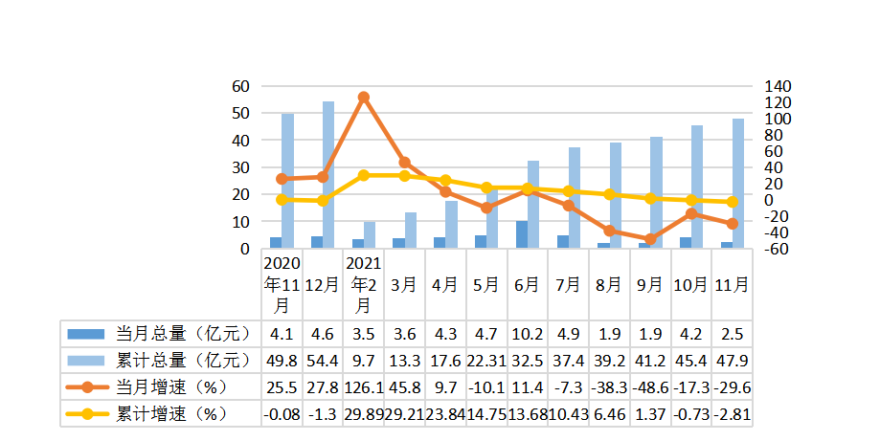
规模以上工业增加值
（2021年11月份）
指 标 | 累计比去年同期±%
工业增加值 | 10.7
# 轻工业 | 6.2
重工业 | 12.6
# 国有控股企业 | 12.5
国有企业 | 14.8
集体企业 | 0.0
股份合作企业 | 0.0
股份制企业 | 0.8
“三资”企业 | 8.6
其他类型企业 | 0.0
# 非公有制 | 5.6
# 大型企业 | 12.7
中型企业 | 3.6
小型企业 | -12.8
# 高技术产业 | 101.6
# 高新技术产业 | -1.3
工业六大主导产业合计 | -7.9
汽车及装备制造业 | -13.1
电子信息工业 | -57.3
新材料产业 | 20.2
注：增长速度按可比价计算。

规模以上工业主要产品产量
（2021年11月份）

指标名称 | 计量单位 |  | 本月止累计 | 累计同比增长%
服装 | 万件 |  | 850.9 | -6.9
金属包装容器 | 吨 |  | 8650.2 | 2
自来水生产量 | 万立方米 |  | 35680 | 7.5
混凝土机械 | 台 |  | 10 | -33.3
人造金刚石微粉 | 万克拉 |  | 13152 | 43.6
矿山专用设备 | 吨 |  | 703.2 | -23.4
工业电炉 | 台 |  | 11 | 0
商品混凝土 | 立方米 |  | 151437 | 25.3
钢结构 | 吨 |  | 2455.6 | -39.3
工业仪表 | 台 |  | 342720 | 75.8
1-10月份规模以上工业主要经济指标
（2021年10月份）
指 标 |  | 比去年同期±%
亏损企业（个） |  | ——
主营业务收入 |  | 14.3
税金总额 |  | 13.7
利润总额 |  | -13.5
亏损企业亏损额 |  | 7.4倍
应收账款 |  | -2.7
产成品 |  | -6.7
存货 |  | -15.5
产品销售率（%） |  | 0

社会消费品零售总额
（2021年11月份） 单位：万元
指 标 | 本月止累计 | 累计比去年同期±%
社会消费品零售总额 | 2504114 | 7.8
按销售单位所在地分
城镇 | 2504114 | 7.8
乡村 | —— | ——
按行业分
批发业和零售业 | 1686270 | 8.8
住宿业和餐饮业 | 817844 | 5.7
固定资产投资完成额
（2021年11月份）
指 标 | 累计比去年同期±%
固定资产投资 | 2.6
#民间投资 | -5.6
#基础设施投资 | 26.0
#房地产开发投资 | -6.6
按产业分
第一产业 | ——
第二产业 | 125.5
#工业投资 | 114.9
第三产业 | 0.4
按建设性质分
新建 | 0.1
扩建 | -68.3
改建和技术改造 | 142.0
财政收入表
（2021年11月份） 单位：万元
指标名称 | 本月止累计 | 同比增长%
财政收入总计 | 479144 | -2.81
一般公共预算收入小计 | 479144 | -2.81
税收收入 | 440676 | 1.92
#增值税 | 156953 | 5.00
企业所得税 | 72184 | 33.31
个人所得税 | 31395 | 6.17
资源税 | 576 | -0.35
城市维护建设税 | 22539 | 6.16
房产税 | 23478 | 35.74
印花税 | 8758 | 15.66
城镇土地使用税 | 9233 | 1.61
土地增值税 | 33478 | -22.28
车船税 | 3419 | 1307.0
耕地占用税 | -343 | —
契税 | 78848 | -21.07
环境保护税 | 44 | -56.00
其他税收收入 | 114 | 11.76
非税收入 | 38468 | -36.56
政府性基金收入合计 | 0 | —
财政支出表
（2021年11月份） 单位：万元
指标名称 | 本月止累计 | 同比增长%
支出总计 | 901332 | 51.56
一般公共预算支出合计 | 454681 | 12.54
一般公共服务支出 | 61628 | -5.65
国防支出 | 332 | -9.29
公共安全支出 | 5031 | -60.69
教育支出 | 106040 | 11.15
科学技术支出 | 6419 | 2.95
文化旅游体育与传媒支出 | 1579 | -13.00
社会保障和就业支出 | 45739 | -17.58
卫生健康支出 | 43905 | 34.14
节能环保支出 | 4865 | -43.93
城乡社区支出 | 140752 | 63.66
农林水支出 | 2294 | -26.36
交通运输支出 | 965 | 88.11
资源勘探电力信息等支出 | 2005 | 97.54
商业服务业等支出 | 261 | -17.67
自然资源海洋气象等支出 | 1232 | 1.65
住房保障支出 | 20950 | -18.68
粮油物资储备支出 | 310 | -79.90
灾害防治及应急管理支出 | 6756 | 262.64
其他支出 | 3618 | -5.31
政府性基金支出合计 | 446651 | 68.09
文化旅游体育与传媒支出 | 8 | -94.12
城乡社区支出 | 427004 | 75.54
其他支出 | 19418 | 24.25
郑州市县（市）、区主要经济指标（一）

（2021年11月份） 单位：万元
 | 规模以上工业增加值 |  | 地方财政一般公共预算收入
 | 本月同比  增长% | 累计同比  增长% | 本月止累计 | 同比  增长%
郑州市 | 2.7 | 11.7 | 1143.62亿元 | 0.3
中原区 | 21.3 | 10.7 | 479144 | -2.81
二七区 | -12.5 | -2.7 | 436882 | -11.0
管城区 | -7.6 | -4.4 | 438791 | -8.8
金水区 | 7.1 | 9.8 | 1125276 | 0.4
上街区 | 6.2 | 11.3 | 148143 | 7.4
惠济区 | 3.3 | 8.8 | 276676 | -14.9
中牟县 | -30.1 | -0.2 | 525124 | -7.9
巩义市 | 14.1 | 15.7 | 504613 | 5.9
荥阳市 | -11.7 | 1.4 | 438892 | -7.8
新密市 | 5.3 | 5.1 | 353970 | 2.9
新郑市 | 3.3 | 7.3 | 720572 | -2.3
登封市 | -10.7 | -10.1 | 227294 | -13.7
经开区 | 0.8 | 6.5 | 936743 | 1.4
高新区 | 2.1 | 12.5 | 626616 | 1.8
郑东新区 | -11.8 | -6.2 | 1178651 | 3.5
航空港区 | 5.9 | 27.3 | 618063 | 4.2
郑州市县（市）、区主要经济指标（二）

（2021年10月份）
 | 规模以上工业
 | 营业收入  同比增长% | 税金总额  同比增长% | 利润总额  同比增长% | 亏损企业亏损额  同比增长%
郑州市 | 27.5 | 10.7 | -14.2 | 39.7
中原区 | 14.3 | 13.7 | -13.5 | 7.4倍
二七区 | 2.7 | -6.5 | -38.6 | 2.9倍
管城区 | -4.1 | -13.9 | 66.7 | -78.9
金水区 | 11.8 | -42.5 | -17.0 | 2.7倍
上街区 | 21.9 | 40.6 | 1.3倍 | 83.1
惠济区 | 10.0 | 9.1 | 5.6 | 3.4倍
中牟县 | 2.5 | 37.1 | 75.9 | -33.2
巩义市 | 47.2 | 32.3 | 2.0倍 | 13.2
荥阳市 | 10.7 | 22.0 | 转亏 | 47.7
新密市 | 8.0 | -2.6 | -47.4 | 70.3
新郑市 | 11.3 | 13.0 | -71.0 | 19.0
登封市 | -1.2 | -19.0 | 转亏 | 40.3
经开区 | 12.3 | 8.2 | -0.6 | 13.2
高新区 | 19.0 | 4.4 | 3.8 | 49.7
郑东新区 | -5.6 | -22.2 | 转亏 | 6.0倍
航空港区 | 46.8 | 1.3倍 | 14.1 | -67.1
郑州市县（市）、区主要经济指标（三）

（2021年11月份） 单位：万元
 | 固定资产投资 | 其中：房地产投资 | 社会消费品零售总额
 | 同比增长% | 同比增长% | 本月止累计 | 同比增长%
郑州市 | -4.5 | -7.7 | 4912.19亿元 | 7.1
中原区 | 2.6 | -6.6 | 2504114 | 7.8
二七区 | -22.8 | -34.4 | 4528709 | 4.6
管城区 | 4.7 | -2.6 | 5125236 | 8.1
金水区 | -2.4 | -6.6 | 9409816 | 6.3
上街区 | 3.7 | -10.0 | 369972 | 7.3
惠济区 | 5.6 | -9.9 | 2095453 | 5.5
中牟县 | 6.7 | 1.2 | 1561559 | 9.0
巩义市 | 0.1 | 35.8 | 2730638 | 8.9
荥阳市 | 0.3 | 17.5 | 1542401 | 7.3
新密市 | -15.1 | -17.7 | 1794934 | 5.8
新郑市 | 2.5 | -1.9 | 3017554 | 9.7
登封市 | 3.1 | -31.6 | 1506593 | 8.0
经开区 | 0.2 | -13.5 | 4442440 | 5.9
高新区 | -3.5 | -8.3 | 1812935 | 8.2
郑东新区 | -15.9 | -19.7 | 5441021 | 7.9
航空港区 | 0.3 | 15.4 | 1238515 | 5.3
郑州市县（市）、区主要经济指标（四）

（2021年10月份） 单位：万美元
 | 实际利用外商直接投资
 | 本月止累计 | 同比增长%
郑州市 | 374001.92 | 3.0
中原区 | 13000 | -10.4
二七区 | 24350 | 43.4
管城区 | 8464 | -29.8
金水区 | 30649 | 36.0
上街区 | 5700 | 6.6
惠济区 | 20067 | 44.3
中牟县 | 1544 | -77.5
巩义市 | 24657 | -23.0
荥阳市 | 3368 | -80.5
新密市 | 15570 | -22.1
新郑市 | 21822 | 42.7
登封市 | 10000 | -4.8
经开区 | 59902 | 56.8
高新区 | 27328 | -3.5
郑东新区 | 54104 | -3.0
航空港区 | 53477 | -0.2

郑州市县（市）、区主要经济指标（五）

（2021年11月份） 单位：吨标准煤
 | 规模以上工业综合能源消费量 |  | 单位工业增加值能耗增减率（%）
 | 本月止累计 | 同比增长% | 单位工业增加值能耗增减率（%）
郑州市 | 1188.42万吨标准煤 | -4.36 | -14.38
中原区 | 323379 | 6.91 | -3.42
二七区 | 118682 | 8.08 | 11.08
管城区 | 28933 | -10.23 | -6.09
金水区 | 6568 | 18.13 | 7.59
上街区 | 791143 | 0.49 | -9.71
惠济区 | 67247 | 7.19 | -1.48
中牟县 | 313423 | 13.58 | 13.81
巩义市 | 3037182 | 1.70 | -12.10
荥阳市 | 1890196 | 27.86 | 26.09
新密市 | 2089549 | -1.53 | -6.30
新郑市 | 404670 | -0.91 | -7.65
登封市 | 2208554 | -23.42 | -14.82
经开区 | 264604 | 13.67 | 6.73
高新区 | 178340 | -30.90 | -38.58
郑东新区 | 16772 | -94.85 | -94.51
航空港区 | 144994 | -6.24 | -26.35
注：本表为初步数据，未经省统计局反馈。

